
Ingenious challenges regroupe trois versions d’ingenious :
les cartes, les dés et les tuiles.
Vous choisissez à quelle version vous souhaiter jouer.
Vous pouvez jouer aussi plusieurs parties de différents types et comptabiliser les points.

Base commune aux trois jeux :

Le plus jeune joueur commence (ou vous choisissez) et le jeu se déroule ensuite dans le sens des aiguilles d’une montre.

Mise en place
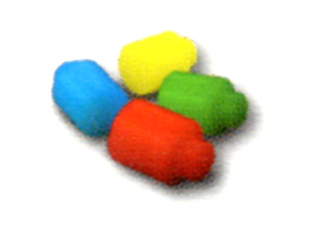
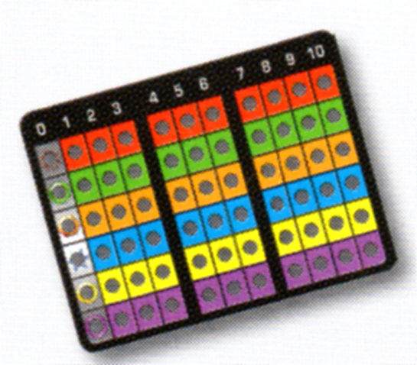
Chaque joueur prend une planche de score et les six pions marqueurs de score (1 de chaque couleur) correspondants aux 6 rangés de la planche, c'est-à-dire aux six symboles différents du jeu (soleil jaune, disque vert, étoile rouge, anneau violet, hexagone orange, étoile à 6 branches bleue).
Le joueur place ses pions dans la colonne 0.

Score :
Au cours du jeu, les joueurs vont marquer des points dans chaque symbole.
A chaque fois qu’un joueur marquera des points dans un symbole (donc dans une rangée), il déplacera le pion correspondant à ce symbole, d’une case vers la droite par point, et dans la limite des déplacements autorisés (voir « restriction »).
Restriction : (sauf pour la version « tuiles »)
Chaque planche est divisée en 4 zones : la zone 0, la zone 1-3, la zone 4-6, et la zone 7-10.
Un joueur ne peut pas avancer de pion dans la troisième zone (4-6) s’il possède encore des pions dans la zone 0, et de même, il ne peut pas avancer de pion dans la 4ème zone (7-10) s’il possède encore des pions dans la seconde (1-3).
En clair, il n’est pas permis d’avoir des pions dans trois zones différentes (ou deux non consécutives), mais seulement deux consécutives.
Dans le cas où un joueur marquerait un nombre de points tel que son pion se trouverait alors dans cette restriction, il n’avancerait que du nombre de points possible et ignorerait alors le reste des points faisant entrer son pion dans une zone non autorisée.
On ignorera aussi tout déplacement au-delà de la 10ème colonne (7 ou 5 dans la version « tuiles »).

Tour BONUS :
Lorsqu’un joueur, en marquant des points, amène un de ses pions dans la 10ème colonne (7 ou 5 pour les tuiles), il mentionne « ingenious », et obtient le droit, après avoir terminé ce tour, de réaliser immédiatement un autre tour.
On ne peut obtenir qu’un seul tour bonus par couleur au cours d’une partie.
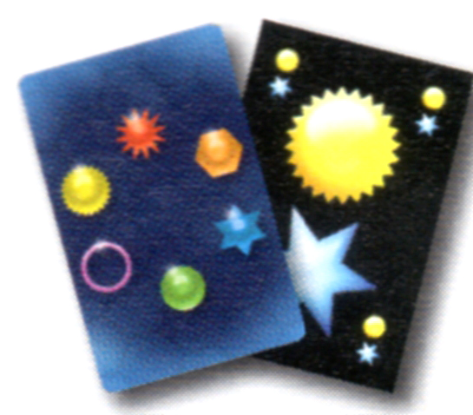
VERSION CARTES :

MISE EN PLACE :
Prendre les 60 cartes du jeu, comprenant chacune deux symboles.
Mélanger les cartes et en distribuer 6 à chaque joueur. Poser le reste des cartes en une pile face cachée à proximité des joueurs, ce sera la « pioche ».
En commençant par le premier joueur, chaque joueur prend la carte du dessus de la pioche et la pose face visible devant lui. (A deux joueurs, chaque joueur pioche deux cartes qu’il pose devant lui, la pioche séparant les deux joueurs). Laisser de la place au centre de la table pour former une pile de « défausse » des cartes.

DEROULEMENT DU JEU :
A son tour, le joueur actif choisi une carte de sa main (appelée carte sélectionnée) et la pose sur la table, non loin de celle qui est restée devant lui (au tour précédent ou lors de la mise en place).
Il va alors calculer les points qu’il marque avec cette carte sélectionnée, dans les deux symboles composants la carte. Il choisit déjà un des deux symboles et marque autant de points que de cartes sur la table comprenant ce symbole (on ne compte pas ceux de la carte sélectionnée). Il avance donc le marqueur correspondant du bon nombre de cases. Puis il fait la même chose avec le deuxième symbole de la carte sélectionnée.
Enfin, il défausse face cachée la carte qu’il avait devant lui en la mettant sur la pile de défausse et y met à la place la carte sélectionnée lors de ce tour.
(Voir plus loin pour l’adaptation « deux joueurs »)
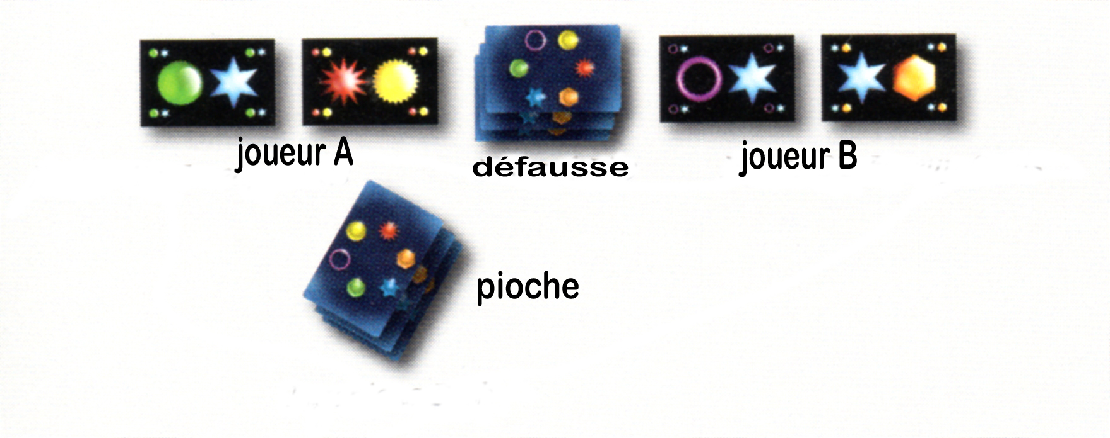
Maintenant il peut effectuer des tours bonus s’il en a gagné (dans ce cas il ne pioche pas de carte pour compléter sa main), sinon son tour prend fin et il pioche alors des cartes pour compléter sa main à 6 cartes. Toutefois une option s’offre au joueur à ce moment là : Il peut s’il le souhaite, avant de piocher pour compléter sa main, vérifier la rangée dans laquelle il a le plus petit score (pion le plus à gauche), et s’il n’a dans la main aucune carte comprenant le symbole correspondant, il peut alors révéler ses cartes et toutes les défausser puis piocher alors 6 nouvelles cartes. Attention, dans le cas où un joueur posséderait plusieurs pions à égalités ayant le score le plus petit (plusieurs symboles donc), ses cartes ne doivent comporter aucun de tous ces symboles s’il veut défausser ses cartes.

S’il ne reste plus de carte dans la pioche, mélanger la défausse pour former une nouvelle pioche.

Fin du jeu :
Le premier joueur à avoir amené ses 6 pions dans la quatrième zone (colonne 7 et au-delà) est déclaré vainqueur.

Exemple :
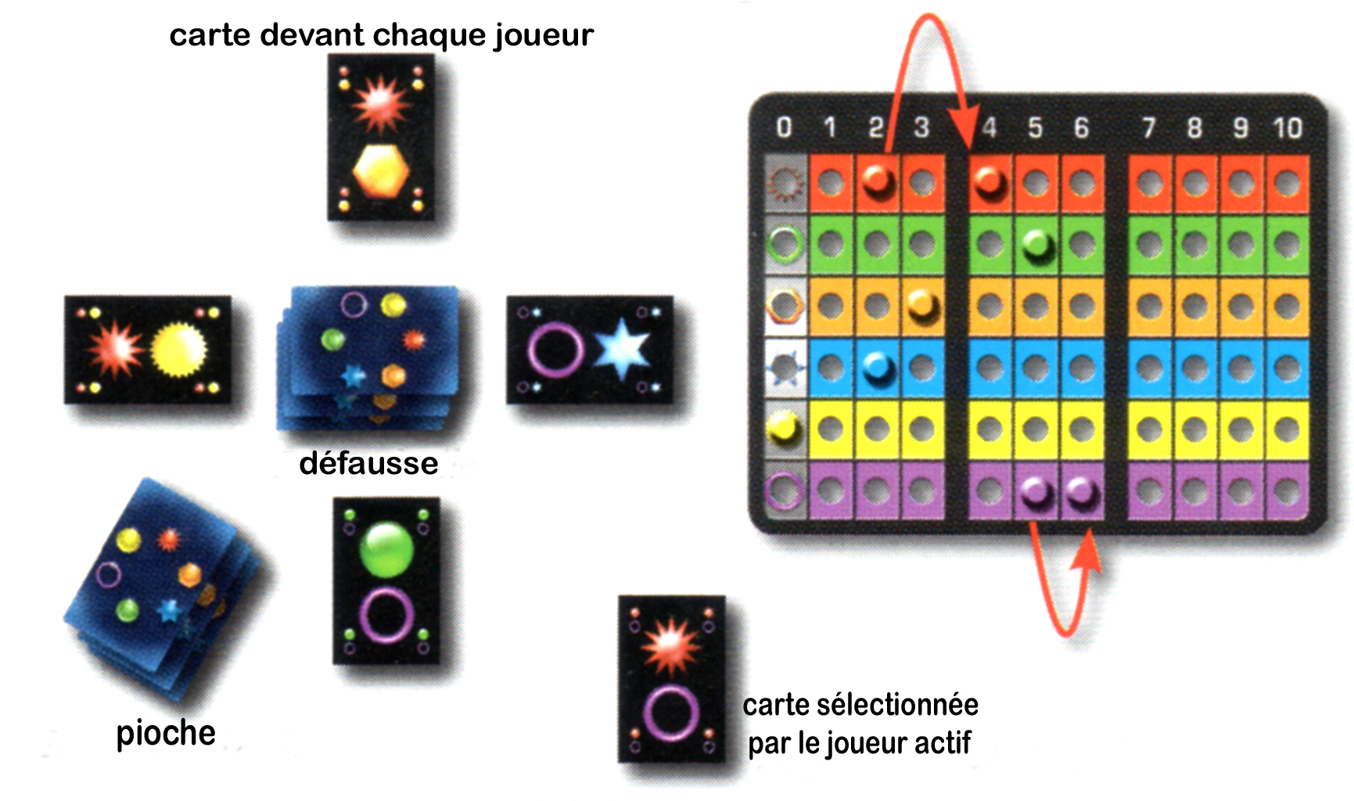
Les 4 joueurs ont une carte devant eux, la défausse est au centre.
Le joueur actif a sélectionné une carte avec un symbole étoile rouge et un symbole anneau violet. Il y a 2 cartes comportant un symbole étoile rouge, il avance donc son pion marqueur de score correspondant à ce symbole (ici celui de la première rangée)de deux cases, passant de 2 points à 4 points.
De même il y a deux cartes avec le symbole anneau violet, il doit donc marquer deux points pour ce symbole, mais son pion est sur la 5ème colonne, il devrait donc l’avancer sur la septième (4ème zone), or il ne peut pas car il a encore des pions dans la 2ème zone. Il n’avance donc que de 1 point, passant de 5 à 6.

A deux joueurs :

il y a deux cartes devant chaque joueur.
A la fin du tour d’un joueur, sa carte la plus près de la pile de défausse est défaussée sur cette dernière. L’autre carte, qui était derrière, avance et prend sa place. Enfin, la carte sélectionnée par le joueur à ce tour vient prendre l’espace libre, au plus loin de la défausse.

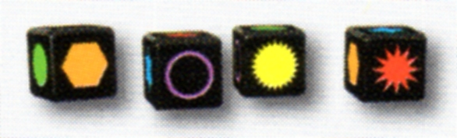
VERSION Dés :

Mise en place :

Prendre les 9 dés et les distribuer selon le nombre de joueurs :
2 joueurs : 4 dés chacun (un dé est inutilisé)
3 joueurs : 3 dés chacun
4 joueurs : 2 dés chacun (un dé est inutilisé)
Chaque joueur lance ses dés et les laisse sur la table devant lui.
DEROULEMENT DU JEU :

A son tour de jeu, le joueur actif lance tous ses dés. S’il le souhaite il peut ignorer le résultat et relancer tous ses dés. S’il n’est toujours pas satisfait il peut les relancer une dernière fois, puis il sera obligé d’accepter ce troisième jet. Quand on relance les dés, on est obligé de les relancer tous, il n’est pas possible d’en conserver.
Le joueur résout alors ses dés, un par un, dans l’ordre de son choix :
Pour chaque dé, il compare le symbole de ce dé aux symboles des dés se trouvant devant les autres joueurs (pas les siens). Pour chaque dé ayant le même symbole que le sien, le joueur marque un point. Il avance donc son pion correspondant au symbole de ce dé du nombre de points adéquat.
Dans le cas où un jet de dé contient plusieurs symboles identiques un joueur à la possibilité de marquer des points d’une autre façon appelé « wild score » :
S’ il y a deux dés identiques, alors le joueur peut marquer un point dans le symbole de son choix (pas obligatoirement celui présenté par les dés)
S’il y a trois dés identiques, alors le joueur peut marquer deux points dans le symbole de son choix, mais il peut aussi ne considérer que deux des dés identiques pour marquer un point en « wild score » et garder l’autre dé pour marquer des points en le comparant aux dés des autres joueurs.
Dans la version deux joueurs, il peut y avoir quatre dés identiques. Le joueur peut alors marquer trois points dans le symbole de son choix, ou en prendre en considération seulement trois pour deux points, ou alors faire deux paires et obtenir deux « wild score » distincts, permettant donc d’obtenir un point dans deux symboles de son choix.
Les dés utilisés pour un « wild score » ne peuvent pas être utilisés pour marquer des points par comparaison avec les dés des autre joueurs.

Une fois tous les dés résolus, si le joueur a obtenu des tours bonus il les réalise, sinon il laisse les dés en place devant lui pour les tours des autres joueurs.

Fin du jeu :
Le premier joueur à avoir amené ses 6 pions dans la quatrième zone (colonne 7 et au-delà) est déclaré vainqueur.

Exemple :
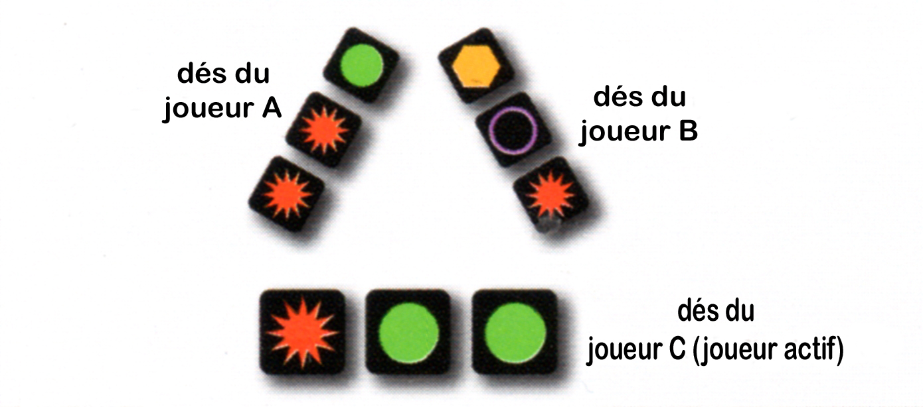
Le joueur actif a obtenu lors de son jet de dé une étoile rouge et deux disques verts. Il peut utiliser ce résultat en marquant trois points dans le symbole de l’étoile rouge (puisque il y en trois chez les autres joueurs) et, soit deux points dans le symbole disque vert (un point pour chacun de ses deux dés puisqu’il n’y a qu’un seul dé de ce type chez les autres joueurs), soit un seul point en « wild score » (dans le symbole de son choix, puisqu’il a deux dés identiques).

Règle optionnelle (concernant la mise en place) :
Afin d’équilibrer l’avantage d’être le premier joueur, on peut ne pas lancer les dés avant de commencer la partie. Ainsi le premier joueur ne peut pas marquer de points en comparant avec les dés des autres joueurs, il peut seulement marquer par « wild score ».

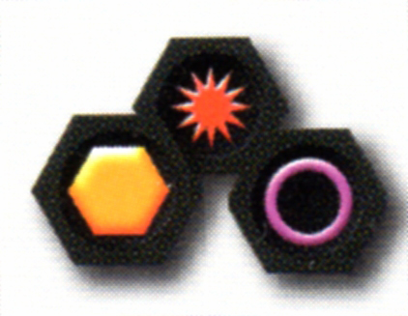
VERSION TUILES :

Mise en place :

Placer les tuiles face cachées sur la table et les mélanger.
En tirer trois au hasard et les placer face visible au centre de la table.

DEROULEMENT DU JEU :

Au début du tour d’un joueur, s’il y a moins de trois tuiles face visibles au centre de la table, il tire autant de tuiles que nécessaires pour qu’il y ait à nouveau trois tuiles faces visibles au centre de la table.
Ensuite il décide soit de piocher une tuile soit de marquer un free score.
- Piocher une tuile :
Le joueur pioche une tuile et la place face visible devant lui.
- Si le symbole de cette tuile correspond à un symbole déjà présent sur les tuiles au centre de la table ET si ce symbole est différent des symboles des tuiles se trouvant déjà devant le joueur (qu’il à déjà piochées) alors le joueur choisi de soit piocher une nouvelle tuile (au risque de tout perdre) soit d’arrêter et de marquer les points.
- Si le symbole de cette tuile ne correspond à aucun des symboles des tuiles au centre de la table, le tour du joueur prend fin. Il place toutes les tuiles qui étaient devant lui avec celles au centre de la table, et ne marque aucun point.
- Si le symbole de cette tuile correspond au symbole d’une tuile déjà piochée par le joueur et se trouvant donc devant lui, son tour prend fin, il place les tuiles qu’il avait devant lui avec celles au centre de la table, et ne marque aucun point.

Marquer les points :
A noter :
Dans cette version, il n’y a pas de restriction dans le déplacement des pions marqueurs de score. Les pions ne peuvent pas dépasser la colonne 7 (colonne 5 à 4 joueurs), on ignorera tous déplacement au-delà. Lorsqu’un pion atteint cette colonne, le joueur obtient un tour bonus.
Lorsqu’un joueur décide de marquer les points, il prend et met devant lui les tuiles du centre de la table qui ont les mêmes symboles que celles placées devant lui. Puis, pour chaque symbole, il compte le nombre de tuiles correspondantes qu’il possède et marque un point par tuile (il avance donc le pion correspondant du bon nombre de cases). Enfin, il remet dans la boite toutes les tuiles qui étaient devant lui (elles ne serviront plus pour cette partie). S’il a gagné des tours bonus, il peut les réaliser, sinon son tour prend fin.

- FREE SCORE :
Au lieu de tirer une tuile (et ceci est valable aussi pour un tour bonus), un joueur peut choisir de faire un « free score » :
Si une ou plusieurs tuiles se trouvant au centre de la table montrent un symbole correspondant à son pion le plus en retrait sur sa planche de score (le symbole avec le score le plus faible), le joueur peut prendre toutes les tuiles de ce symbole se trouvant au centre de la table, les mettre devant lui et marquer alors dans ce symbole le nombre de points correspondants au nombre de tuiles (et si le pion atteint la colonne 10 il obtient un tour bonus). Si plusieurs pions sont à égalité pour le plus petit score, il choisit un, et un seul, de ces symboles, pour le free score.
S’il n’a pas gagné de tour bonus, son tour prend fin.

Fin du jeu :
A 4 joueurs : Le premier joueur à amener ses 6 pions dans la colonne 5 est déclaré vainqueur.
A 2 ou 3 joueurs : Le premier joueur à amener ses 6 pions dans la colonne 7 est déclaré vainqueur.
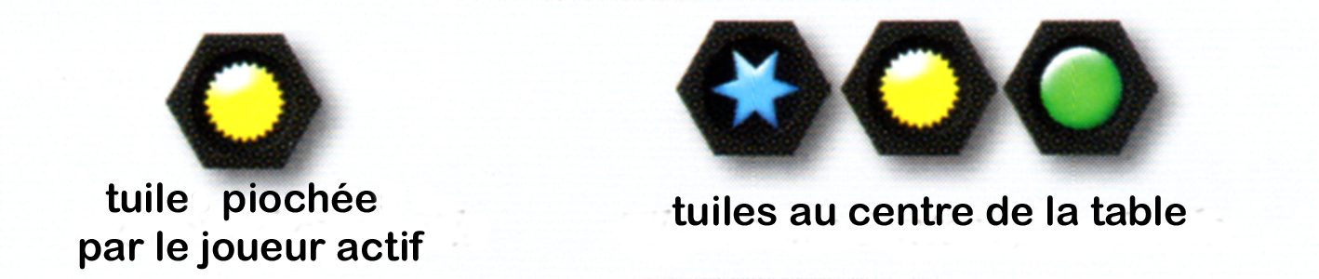
Exemple :

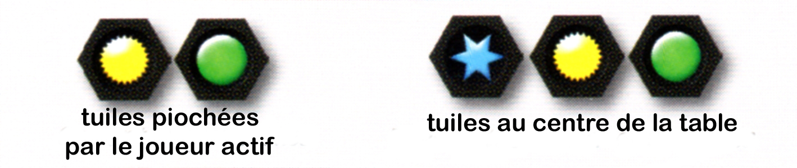
Le joueur actif à pioché une tuile « soleil jaune », ce symbole est bien présent sur les tuiles au centre de la table (donc il peut continuer sinon son tour aurait pris fin), et il n’a pas d’autres tuiles devant lui donc pas de symbole identique devant lui (si cela avait été le cas son tour aurait pris fin). Il peut choisir de marquer des points tout de suite (2 dans le soleil jaune) mais préfère prendre un risque et piocher une autre tuile :

Il pioche un disque vert.
Ce symbole est bien présent dans les tuiles au centre de la table et ce symbole n’est pas identique aux autres tuiles devant lui (le soleil jaune), il peut donc continuer. Il choisit de marquer les points. Il prend alors la tuile soleil jaune et la tuile disque vert du centre de la table qu’il pose avec les autres tuiles devant lui. Il marque deux points dans la rangée du soleil jaune et deux points dans la rangée du disque vert, puis il remet les quatre tuiles se trouvant devant lui dans la boite, elles ne seront plus utilisées. Seule l’étoile bleue reste au centre de la table (le joueur suivant devra donc en remettre deux, pour porter le total à trois, avant de commencer son tour).

COMPTABILISATION DES POINTS DE VICTOIRE
(Défi global sur plusieurs parties)

Dans le cas où les joueurs voudraient jouer plusieurs parties (de la même version, ou pas) et ne déclarer un vainqueur (qu’on appellera vainqueur du défi) qu’a l’issue de celles-ci, on prendra en considération les points de la manière suivante.

A l’issue de chaque partie (donc lorsqu’un joueur à gagné une partie) chaque joueur reçoit un nombre de points égal à la position du pion le plus en retrait (donc à son plus faible score parmi ses 6 pions). Noter ce score sur une feuille.

Une fois le nombre (et le type) de parties convenues terminées, et les points des parties totalisés, le vainqueur du défi est celui qui a le plus de points marqués selon cette méthode.

Traduction : magicjl (Amiral jl)

